Точечный самомассаж по системе А.А. Уманской как средство профилактики ОРВИ
По праву, одним из самых важных и древнейших способов лечения является точечный массаж. Процедура, без сомнения полезная, ведь благодаря воздействию на определенные точки на теле можно изменить состояние здоровья ребенка и предотвратить развитие многих заболеваний, остановить болезнь и укрепить иммунитет. Точечный массаж – это воздействие на биологически активные точки, расположенные на теле человека.
Одним из самых эффективных методов является точечный массаж биологически активных точек по системе профессора Аллы Алексеевны Уманской, разработанный в Московской медицинской академии имени И. М. Сеченова.
Метод высоко эффективен для профилактики лечения гриппа и ОРЗ, его эффект обусловлен усилением кровообращения в слизистых полости носа и ее пазух.
При точечном массаже происходит стимуляция биоактивных зон и в кровь выбрасываются интерфероны, секреторные антитела иммуноглобулины и другие биологически активные вещества, усиливающие неспецифическую защиту организма. Точечный массаж можно применять в начальной стадии простудного заболевания, когда появляется насморк, легкое першение в горле, чихание, а также для профилактики острых респираторных вирусных инфекций. В настоящее время точечный массаж для детей в детском саду становится методикой, которая приобретает огромную популярность. Одним из достоинств точечного массажа является то, что методика его проведения довольно проста, он не требует дополнительного оборудования и дорогостоящих приборов.
Упражнения точечного массажа учат детей сознательно заботиться о своём здоровье и являются профилактикой простудных заболеваний. Цель комплексов массажа заключается не только в профилактике простудных и других заболеваний, повышении жизненного тонуса у детей, но и в привитии им чувства ответственности за своё здоровье, уверенности в том, что они сами могут помочь себе улучшить своё самочувствие.
Точечный массаж для детей в детском саду - это возможность привить крохе привычку правильного досуга, которые способствует развитию, как речевых навыков, так и разработке мускулатуры.

Правила проведения массажа по системе А. А. Уманской:
1. Точечный массаж необходимо выполнять строго в последовательности, соответствующей нумерации на схеме
2. Для профилактики гриппа и ОРЗ точечный массаж рекомендуется делать 3- 6 раз в день, последний раз за два часа до сна.
Для лечения гриппа и ОРЗ - через каждые 30-40 минут или не реже одного раза в 1,5-2 часа, до полного восстановления здоровья, при этом чередовать массаж с ингаляциями, закапыванием носа, полосканием горла. Нужно обязательно соблюдать последовательность воздействий: начинать с зоны 1и заканчивать зоной 9.
Воздействие на зону производится таким образом: сначала надавить на точку до ощущения болезненности, затем выполнить 9 вращений по часовой стрелке и 9 вращений против часовой стрелки.
В области шеи движения должны быть направлены только сверху вниз, на симметричные зоны можно воздействовать одновременно двумя руками.
Особая осторожность требуется при давлении на области 2 и 3. Резкое надавливание на зону 3 может вызвать внезапное головокружение, так как здесь располагаются сонные артерии, а в области 2 - учащенное сердцебиение.
При точечном массаже происходит раздражение рецепторов. Импульсы идут в головной и спинной мозг, вызывая активацию важнейших нейроэндокринных образований и связанных с ними органов.
Точки воздействия
Каждый орган связан с определенной зоной на коже, куда он посылает информацию о своем состоянии и откуда получает информацию обо всех изменениях внешней среды. Таких зон на коже тысячи. Но девять из них являются основными, так как они связаны с важнейшими регуляторами жизнедеятельности организма. Именно эти зоны и должны активироваться с помощью точечного воздействия.

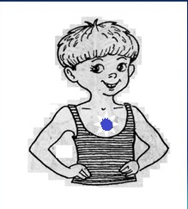
Первая точка
Связана со слизистой трахеи, бронхов, а также с костным мозгом грудины. В результате воздействия проходит кашель, боль за грудиной, нормализуется кроветворение. Точка расположена на грудине, на четыре пальца ниже ямки в месте соединения ключиц.

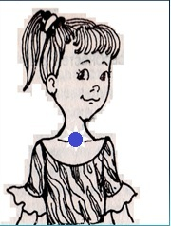
Вторая точка
(яремная ямка). Регулирует иммунные функции организма - повышает сопротивляемость к инфекционным заболеваниям. Расположена на передней поверхности шеи, над ямкой в месте соединения ключиц.

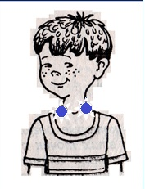
Третья точка
Находится в развилках сонных артерий. Связана со слизистой гортани, глотки, с каротидным гломусом и щитовидной железой. При воздействии на эти зоны регулируется химический и гормональный состав крови, улучшается голос, исчезает охриплость. Массажные зоны расположены с двух сторон на переднебоковых поверхностях шеи, по бокам от гортани, под выступающими углами нижней челюсти.

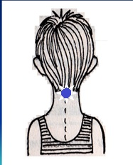
Четвертая точка
Верхние отделы шеи, в области 1-5-го шейных позвонков. Связана с задней стенкой глотки, с верхним шейным симпатическим ганглием, который регулирует деятельность всех сосудов головы, шеи и туловища. Нормализуется вегето- сосудистый тонус. Проходят головные боли и головокружения. Шею сзади необходимо массировать сверху вниз.

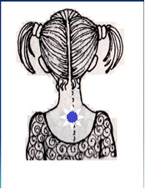
Пятая точкаНаходится в области 7-го шейного и 1-го грудного позвонков. Массаж этой точки способствует нормализации деятельности сосудов сердца, бронхов, лёгких.

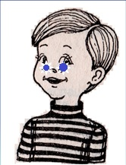
Шестая точка
Находится в местах выхода второй ветви огромного тройничного нерва. Связана со слизистой среднего уха, вестибулярным аппаратом. При воздействии на эти зоны перестают болеть уши, улучшается слух, ускоряется развитие речи, предупреждается заикание и уменьшаются головокружения в транспорте, на качелях. Массаж улучшает носовое дыхание, состояние зубов, слизистых носа и гайморовых пазух, стимулирует организм на выработку собственного интерферона и других антивирусных веществ. Улучшает кровоснабжение слизистой оболочки носа и гайморовых полостей. Дыхание через нос становится свободным и насморк проходит. Точка расположена на верхней челюсти с двух сторон от крыльев носа.

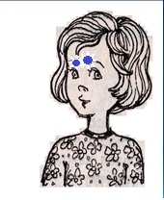
Седьмая точка
Улучшает кровоснабжение в области глазного яблока и лобных отделов мозга. Уменьшается головная боль, косоглазие. Улучшается память, внимание, трудоспособность. Она расположена с двух сторон в начальных точках надбровных дуг у корня носа.

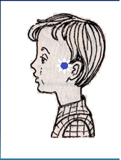
Восьмая точка
(ушные козелки). Связана со слизистыми оболочками гайморовых пазух и полости носа, а также со стволовыми структурами мозга и гипофиза. Массаж этой области воздействует на орган слуха и вестибулярный аппарат. Это “зона жизни”. При воздействии на нее дыхание становится свободным. Улучшается настроение, поведение, характер, нормализуется рост и вес Располагается перед козелками ушных раковин (у выступа перед ушным отверстием).

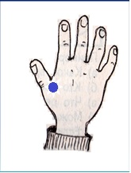
Девятая точка
Расположена на кисти руки, в треугольнике между первым (большим) и вторым (указательным) пальцами. При массаже этих точек рефлекторно нормализуется деятельность многих внутренних органов.

Нажимая на перечисленные зоны, мы включаем в работу главные органы и структуры (мозг, гипофиз, гипоталамус, вилочковую и щитовидную железы, шейный отдел спинного мозга, костный мозг грудины, нервные узлы и т. д., отвечающие за жизнедеятельностью всего организма: кроветворение, кровообращение, сосудистый тонус, дыхание, обмен веществ, состояние иммунитета, интеллект, память, речь, зрение, слух, обоняние, эмоции и т. д.
Методика проведения.
Точечный массаж выполняется кончиком указательного или среднего пальца. В профилактических целях производится слабое надавливание, в лечебных - максимальное надавливание. Затем сделайте вращательные (как бы ввинчивая шуруп)движения - 9 раз влево и столько же вправо - и переходите к следующей зоне. Можно начать считать: , раз и два, раз и два" - это именно тот диапазон, в котором работает наша вегетативная нервная система. Симметричные зоны 3 и 4 массируют иначе. Для этого одновременно двумя руками делают растирающие движения пальцами (всегда сверху вниз) от задней к передней поверхности шеи. Другие симметричные зоны (6, 7, 8) тоже массируйте одновременно.
Воздействовать на биозоны следует в определенном порядке. Начинаем всегда с зоны 1, после чего последовательно переходим к зонам 2, 3 и т. д. Почему нельзя менять их местами? К примеру, вы помассируете только крылья носа (зона 6) и этим ограничитесь, что, конечно, улучшит кровообращение в данной области. Но свежего притока новых активных кровяных лейкоцитов не произойдет. Почему? Вы проигнорировали зоны 1 и 2, не «настроили» костный мозг грудины, отвечающий за кроветворение, не включили в работу вилочковую железу, синокаратидные и аортальные клубочки, контролирующие химический состав крови. Поэтому эффект хотя и будет, но не такой, как хотелось бы.
Перед тем как приступить к занятиям с ребенком, необходимо подготовиться: остричь ногти, вымыть тщательно руки и согреть их. Однако прежде изучите внимательно методику, попробуйте на себе и затем, играя, во время чтения показывайте приемы малышу. Дети открыты и восприимчивы ко всему новому, а умение ухаживать за собой и оказывать помощь при недомогании придаст малышу уверенность в себе и жизнерадостность. А семья получить заботливого доктора! Эффективность точечного массажа в полной мере проявляется лишь при регулярном и систематическом применении. Но полный успех будет определяться еще и тем, насколько Вы сумеете заинтересовать малыша и вовлечь его в процесс. Стихотворное изложение "методики" позволяет привлечь внимание детей, легче освоить порядок воздействия и помогает быстро преодолевать свой недуг. Это своего рода гимнастика.

Проведение точечного массажу в игровой стихотворной форме.
«ГНОМИК ЗДОРОВЬЯ»
ЗОНА 1
Гномик в пальчиках живет
Он здоровье нам несет.
Раз, два, три, четыре, пять
Будем с гномиком играть:
Руки у груди согнем,
Кружочки рисовать начнем.
Девять раз рисуем влево
Девять раз рисуем вправо.
ЗОНА 2
Гномик наш поднялся выше,
К шейке подобрался выше.
Снова хочет рисовать,
Пальчиками повращать.
Девять раз вращаем влево
Девять раз вращаем вправо.
ЗОНА 3
Гном еще поднялся выше –
К нашей голове поближе.
Легко мы будем нажимать,
Кружочки нежно рисовать.
Девять раз рисуем влево
Девять раз рисуем вправо.
ЗОНА 4
Гном за ушами спрятался
Смеется он над нами.
Видно очень хочет он
Поиграть с друзьями.
Его попробуем достать,
Сверху вниз понажимать.
Эй, друг, не зевай!
Ты до девяти считай.
ЗОНА 5
Неужели гномик наш
Убежал домой? Нет!
Всего лишь спрятался
За твоей спиной.
Сзади бугорок найдем –
И вокруг него пройдем.
Девять раз обходим влево
Девять раз обходим вправо.
ЗОНА 6
Гнома мы ловить начнем –
Крылья носа разотрем.
Девять раз вращаем влево
Девять раз вращаем вправо.
ЗОНА 7
Гном еще поднялся,
К бровкам подобрался.
Гнома я в бровях ловил,
А он по кругу все ходил.
Девять раз идем мы влево
Девять раз идем мы вправо.
ЗОНА 8
Тут наш гном совсем умолк
И пустился наутек.
К ушкам подберемся ближе –
Может, здесь его услышим?
Девять раз покрутим влево
Девять раз покрутим вправо.
ЗОНА 9
Прятаться наш гном устал,
И домой от нас сбежал.
Ключ от дома мы возьмем
И здоровье в нем запрем.
Девять раз покрутим влево
Девять раз покрутим вправо.

